恩施州人力资源和社会保障局2017年公开招（选）聘直属事业单位工作人员成绩公告

根据州委组织部、州人力资源和社会保障局《关于印发<恩施州事业单位公开招聘人员试行办法>的通知》（恩施州人社发〔2012〕156号）、《恩施州2017年州直事业单位公开选聘工作人员公告》、《恩施州2017年公开考试招聘事业单位人员公告》要求，州人社局直属事业单位公开招（选）聘工作人员经笔试、面试，现将综合成绩公告如下：
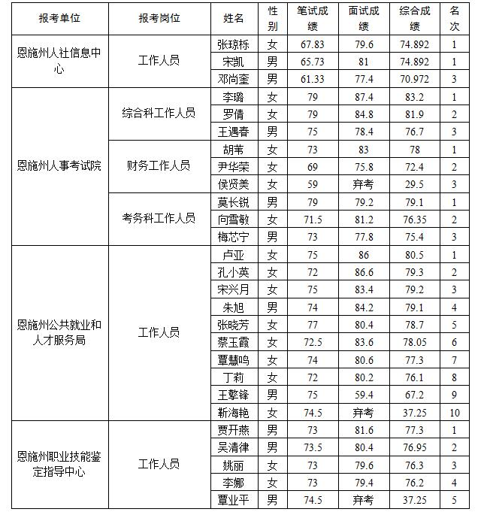
自公告之日起5个工作日内，如对公告内容有异议的，请以书面形式向州人社局人事科反映。反映情况要实事求是，署真实姓名和联系电话，以便调查核实。
联系地址：恩施市舞阳大街一巷21号 恩施州人社局人事科，邮政编码：445000。
联系电话：0718-8238865
电子邮箱：eszrsj@163.com
恩施州人力资源和社会保障局
2017年7月27日

